Организатор торгов - конкурсный управляющий общества с ограниченной ответственностью «Центр комплектации Мастер» (633010, г. Бердск, ул. Ленина, д. 89/6, ОГРН 1045404721185, ИНН 5445116859) Хворостинин Олег Владимирович (ИНН 540806661911, СНИЛС 006-891-825 71, адрес для направления корреспонденции: 630090, г. Новосибирск, ул. Терешковой, д.40, кв.28) - член ассоциации арбитражных управляющих «СИБИРСКИЙ ЦЕНТР ЭКСПЕРТОВ АНТИКРИЗИСНОГО УПРАВЛЕНИЯ» (ИНН 5406245522, ОГРН 1035402470036, адрес: 630091, г. Новосибирск, ул. Писарева, д. 4), действующий на основании решения Арбитражного суда Новосибирской области от 17.09.2019 г. по делу № А45-752/2019 (судебное заседание по рассмотрению отчёта конкурсного управляющего о результатах проведения конкурсного производства назначено на 02.06.2022 в 09 час. 00 мин., которое состоится в здании арбитражного суда по адресу: г. Новосибирск, ул. Нижегородская, 6, зал 718) сообщает, что по результатам проведения торгов посредством публичного предложения по продаже имущества ООО «Центр комплектации мастер» с победителем торгов по лоту №1: Земельный участок общей площадью 21 440 кв.м., адрес объекта: Тверская область, Селижаровский район, Ларионовское сельское поселение, д. Вилейка, кадастровый номер 69:29:0000012:370 11.05.2022 заключен договор купли-продажи.

Конкурсный управляющий ООО «Центр Комплектации Мастер»
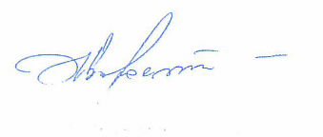Хворостинин О.В.

